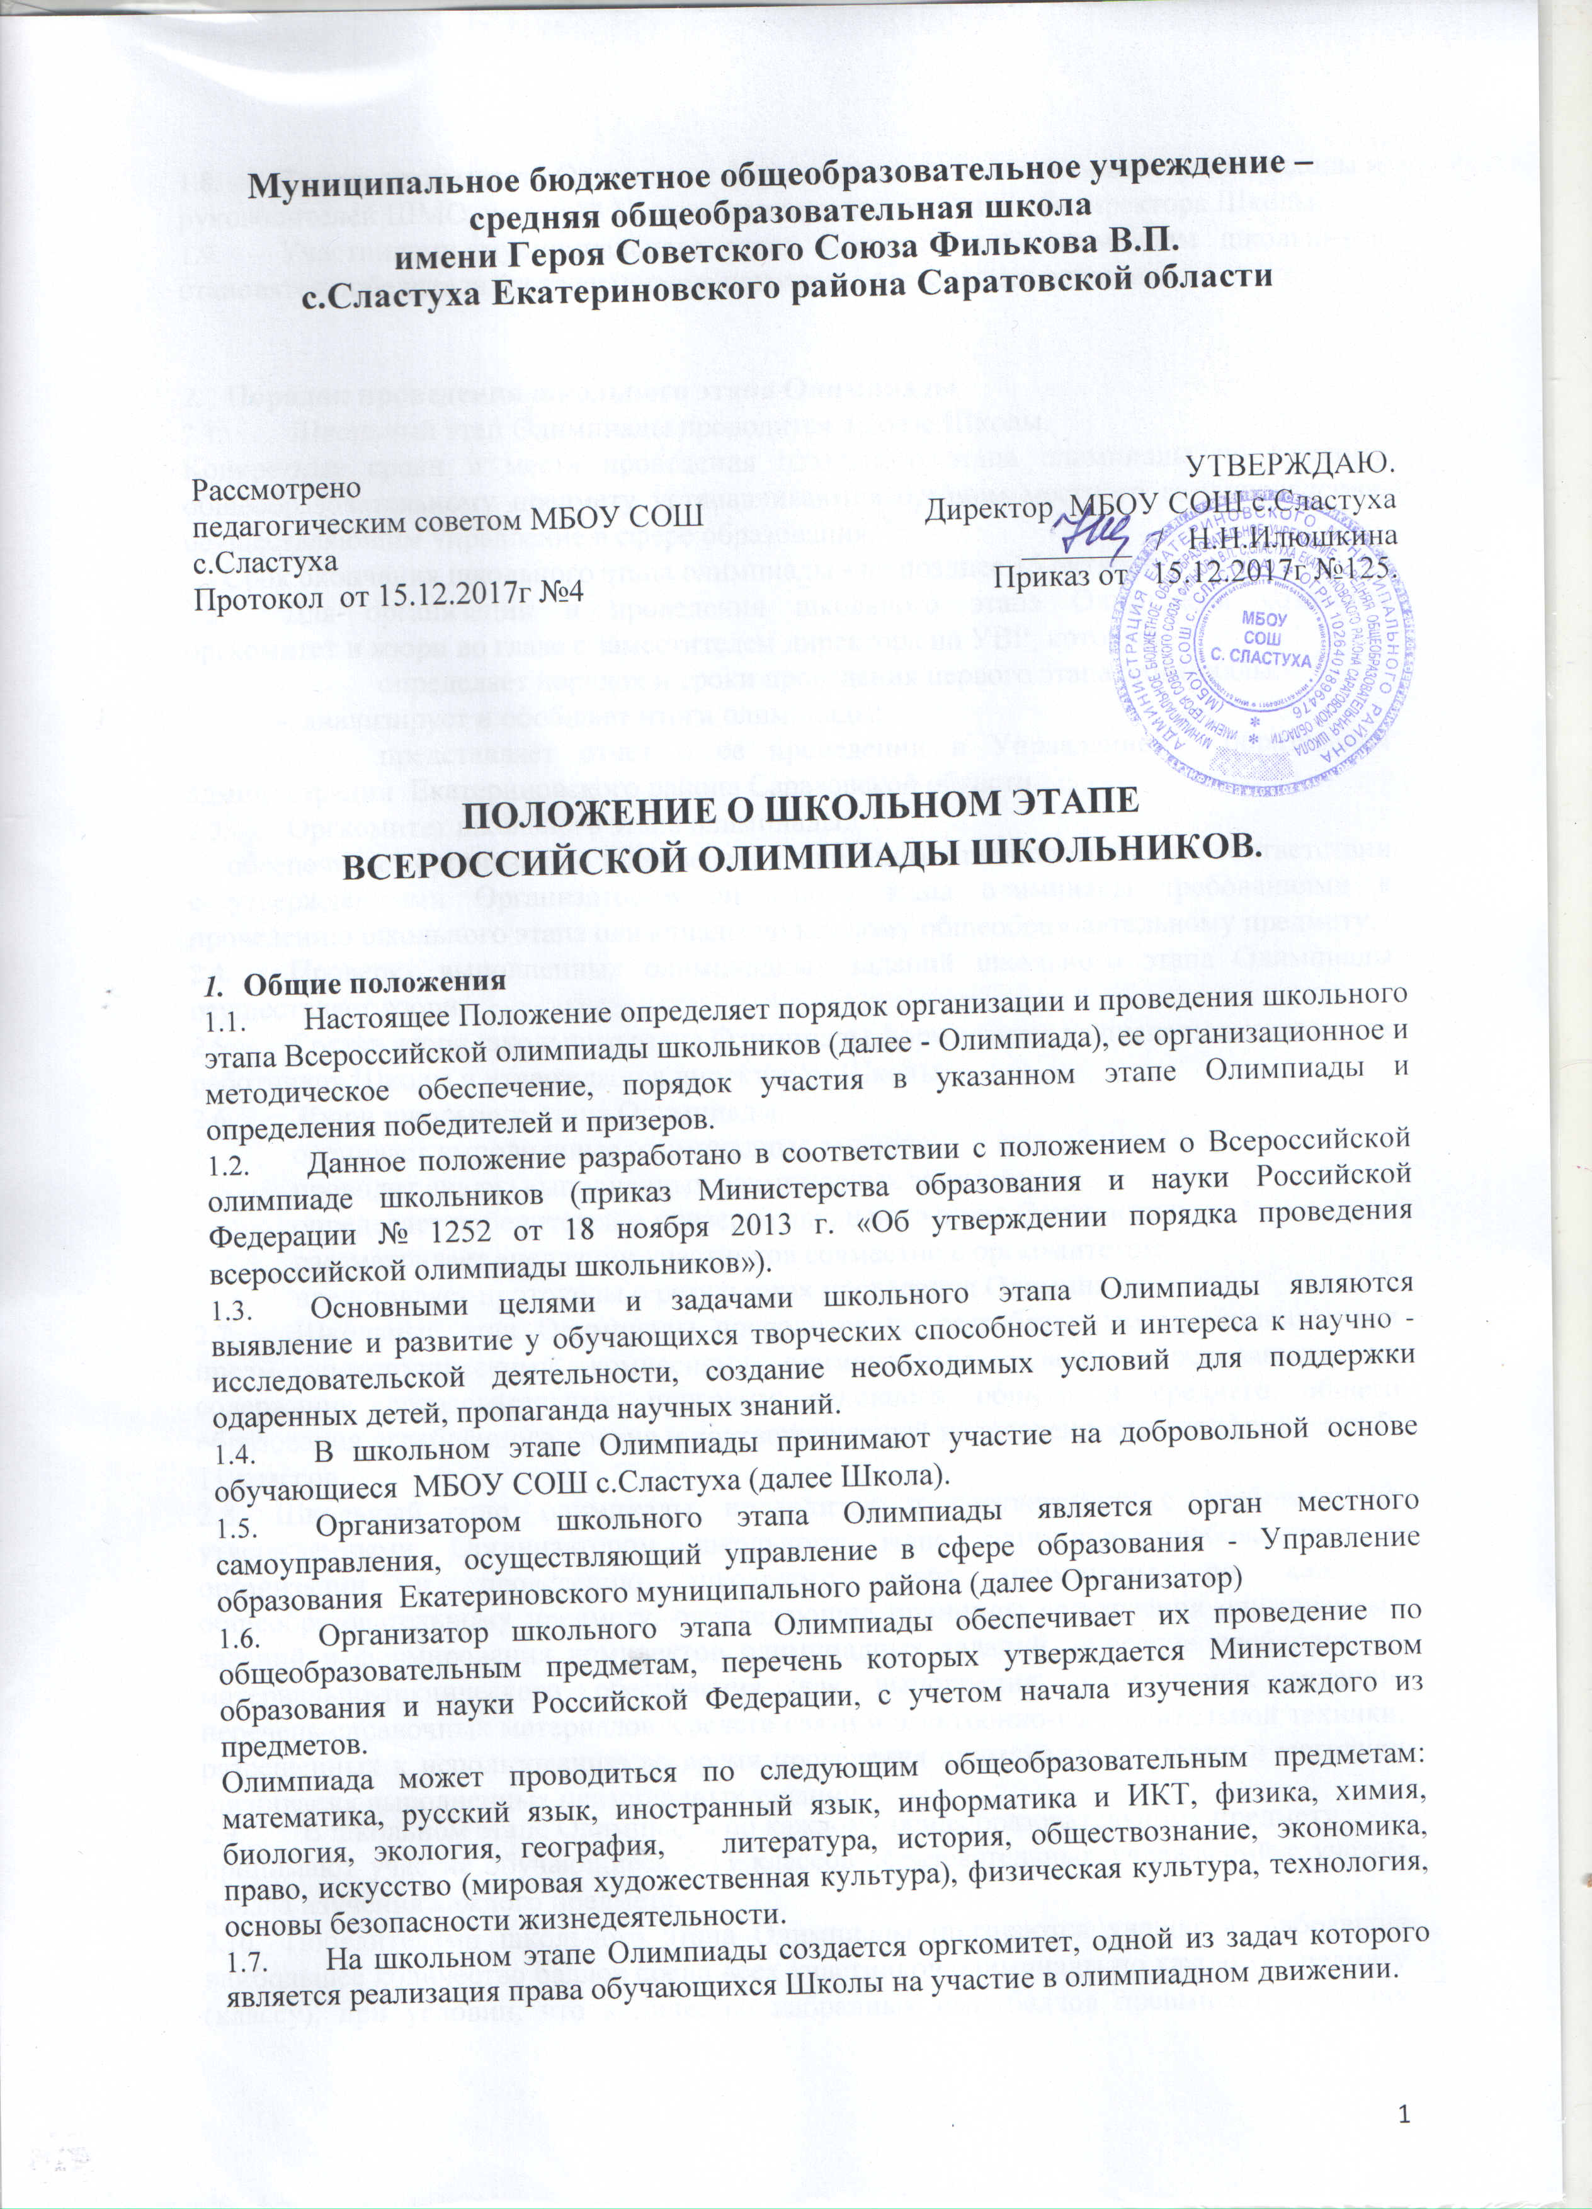
  - Состав оргкомитета Олимпиады формируется из членов администрации школы и руководителей ШМО, учителей Школы и утверждается приказом директора Школы.
  - Участниками муниципального этапа Всероссийской олимпиады школьников становятся победители (призеры) школьного этапа предметных олимпиад.

- Порядок проведения школьного этапа Олимпиады
  - Школьный этап Олимпиады проводится на базе Школы.
Конкретные сроки и места проведения школьного этапа олимпиады по каждому общеобразовательному предмету устанавливаются органом местного самоуправления, осуществляющим управление в сфере образования.
Срок окончания школьного этапа олимпиады - не позднее 15 октября.
  - Для организации и проведения школьного этапа Олимпиады создается оргкомитет и жюри во главе с заместителем директора по УВР, который:
- определяет порядок и сроки проведения первого этапа олимпиады;
-. анализирует и обобщает итоги олимпиады;
- представляет отчет о ее проведении в Управление образования администрации Екатериновского района Саратовской области.
  - Оргкомитет школьного этапа олимпиады:
обеспечивает организацию и проведение школьного этапа олимпиады в соответствии с утверждёнными Организатором школьного этапа олимпиады требованиями к проведению школьного этапа олимпиады по каждому общеобразовательному предмету.
  - Проверку выполненных олимпиадных заданий школьного этапа Олимпиады осуществляет жюри.
  - Состав жюри школьного этапа Олимпиады формируется из числа педагогических работников Школы и утверждается директором Школы.
  - Жюри школьного этапа Олимпиады:
- оценивает выполненные олимпиадные задания;
- проводит анализ выполненных олимпиадных заданий;
- определяет победителей и призеров школьного этапа Олимпиады;
- рассматривает апелляции участников совместно с оргкомитетом;
- представляет протоколы о результатах проведения Олимпиады.
  - Школьный этап Олимпиады проводится по разработанным муниципальными предметно-методическими комиссиями олимпиадным заданиям, основанным на содержании образовательных программ основного общего и среднего общего образования углублённого уровня и соответствующей направленности (профиля), для 5-11 классов.
2.8. Школьный этап олимпиады проводится в соответствии с требованиями, утвержденными Организатором школьного этапа олимпиад: требованиями к организации и проведению школьного этапа олимпиады по каждому общеобразовательному предмету, определяющие принципы составления олимпиадных заданий и формирования комплектов олимпиадных заданий, описание необходимого материально-технического обеспечения для выполнения олимпиадных заданий, перечень справочных материалов, средств связи и электронно-вычислительной техники, разрешенных к использованию во время проведения олимпиады, критерии и методики оценивания выполненных олимпиадных заданий.
- В школьном этапе Олимпиады по каждому общеобразовательному предмету
принимают участие обучающиеся 5-11 классов образовательных учреждений с учетом начала изучения каждого предмета.
- Победителями школьного этапа Олимпиады признаются учащиеся, набравшие наибольшее количество баллов среди всех участников олимпиады по каждому предмету (классу), при условии, что количество набранных ими баллов превышает половину максимально возможных баллов.
В случае, когда победители не определены, в школьном этапе Олимпиады определяются только призеры.
2.11 Список победителей и призеров школьного этапа Олимпиады утверждается директором Школы.
- Итоговые результаты школьного этапа Олимпиады по всем образовательным предметам, сформированные на основании протоколов жюри школьного этапа Олимпиады, утверждаются приказом Директора Школы.
- Победители и призеры школьного этапа Олимпиады награждаются грамотами и дипломами Школы.

3. Порядок подачи и рассмотрения апелляции о несогласии с выставленными баллами
В целях обеспечения права на объективное оценивание работы участники олимпиады вправе подать в письменной форме апелляцию о несогласии с выставленными баллами
в жюри соответствующего этапа олимпиады.
3.1.Участник олимпиады перед подачей апелляции вправе убедиться в том, что его работа проверена и оценена в соответствии с установленными критериями и методикой оценивания выполненных олимпиадных заданий.
3.2. Рассмотрение апелляции проводится с участием самого участника олимпиады.
3.3.По результатам рассмотрения апелляции о несогласии с выставленными баллами
жюри школьного этапа олимпиады принимает решение об отклонении апелляции и сохранении выставленных баллов или об удовлетворении апелляции и корректировке баллов.

4. Права и обязанности участников школьного этапа предметных олимпиад
4.1. Жюри имеет право:
- готовить проект приказа по итогам проведения школьного этапа предметных олимпиад;
- на поощрение за качественно выполненные возложенные на них обязанности при проведении предметных олимпиад.
4.2. Жюри обязано:
- осуществлять объективную и своевременную проверку олимпиадных работ учащихся;
- качественно проводить анализ выполненных олимпиадных заданий;
- сохранять конфиденциальность информации результатов предметных олимпиад до подачи отчета заместителю директора по УВР и оформления информационного бюллетеня;
- своевременно оформлять протоколы с результатами предметных олимпиад.
- рассматривать совместно с оргкомитетом школьного этапа Олимпиады апелляции участников Олимпиады.
4.3. Участники Олимпиады имею право:
- на участие в муниципальном этапе Олимпиады в случае победы в школьном этапе, что подтверждается приказом директора школы;
- на ознакомление со своей работой после объявления результатов Олимпиады и необходимые пояснения от учителя-предметника;
- в случае несогласия с результатами Олимпиады в трехдневный срок после оглашения результатов Олимпиады подать апелляцию в оргкомитет, которая должна быть рассмотрена в течение трех дней.
4.4. Участники Олимпиады обязаны:
- соблюдать Инструкцию участника Олимпиады.
4.5. Учителя-предметники, включенные в список организаторов по проведению Олимпиады, имеют право:
- на ознакомление с Инструкцией по проведению олимпиады;
- на поощрение за качественно выполненные возложенные на них обязанности при проведении предметных олимпиад.
4.6. Учителя-предметники, включенные в список организаторов по проведению Олимпиады, обязаны:
- до начала школьного этапа олимпиады провести инструктаж участников олимпиады, проинформировать о продолжительности олимпиады, порядке подачи апелляций о несогласии с выставленными баллами, о случаях удаления с олимпиады, а также о времени и месте ознакомления с результатами олимпиады.
- соблюдать Инструкцию по проведению олимпиады;
- соблюдать педагогическую этику;
- поддерживать дисциплину во время проведения олимпиады.

Данное Положение вступает в силу со дня его утверждения. Срок действия - до момента введения нового Положения.

